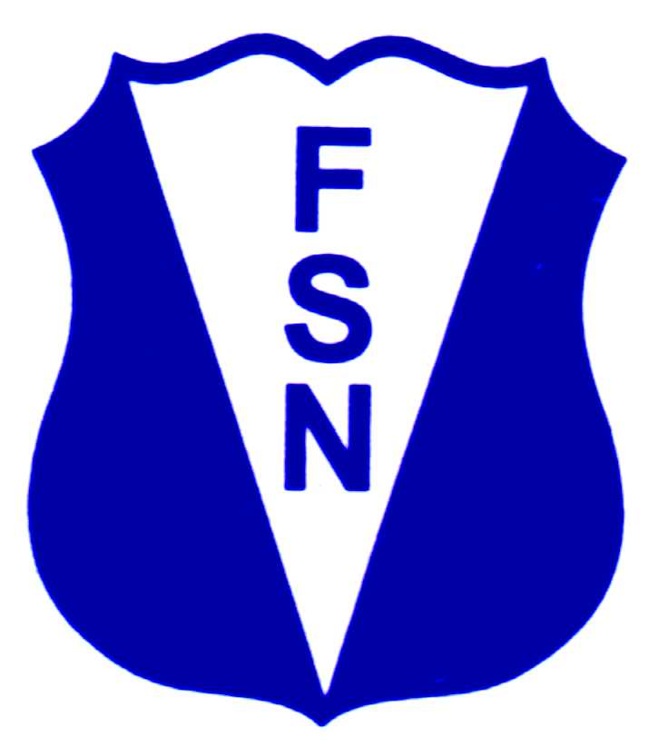
FEDERACIÓN SANTAFESINA DE NATACIÓN
1° de Mayo 1637 - Tel/Fax: (0342) 4598826 - fesana@arnetbiz.com.ar

Santa Fe, 25 de Julio de 2012.

CIRCULAR N°: 210

DE FESANA
A TODAS LAS AFILIADAS

Nos dirigimos a Ustedes a fin de informarles los deportistas de nuestra Federación que participarán en:

- CAMPEONATO CHICO PISCINA MOCOCA: Mococa, Brasil del 27/9 al 29/9.

- Grassi, Juan Manuel CAUSF
- Grassi, Santiago CAUSF (no abona el viaje)
- Theuler, Santiago CRSF
- Rossi, Florencia CALSJN

Jefe de Equipo: Yanina Primón
Entrenador: Adrián, Tur

- COPA AUSTRAL: En Chile para el mes de Agosto.

- Carrizo, Olivia CALSJN
- Morelli, Gabriel CALSJN
- Grassi, M. Eugenia CAUSF
- Sánchez, Daniela GESF
- Dodorico, Santiago GESF
- Trento, Tomás GESF
- Serra, Joaquín GESF

Jefe de entrenadores: Raúl, Strnad.

- SUDAMERICANO ESCOLAR: Natal, Brasil del 6/12 al 13/12

- Grassi, Juan Manuel CAUSF
- Theuler, Santiago CRSF

Felicitaciones a todos ellos y sus respectivos entrenadores!!!!!!!

Atentamente.

